Secure_Meeting软件系统需求说明书
- 引言
  - 编写目的
本文档为视频会议隐私增强系统的软件需求规格说明书，旨在为用户、需求分析人员与软件设计人员提供统一的沟通与理解基准。可帮助用户在项目早期阶段初步评估目标系统是否满足隐私保护与会议交互的预期需求；对开发人员而言，本文档是开展后续系统设计、开发与实现工作的核心依据；对维护人员而言，它是排查问题、扩展新功能的重要技术支撑文档。
同时，本文档为系统的确认与验收提供了客观、可验证的标准，确保软件开发目标的达成情况不受测试阶段人为因素的主观影响。在需求分析完成后，若用户追加新的需求，本文档也将作为判定新需求的基准，指导后续的需求扩充与系统迭代，保障项目全生命周期的有序管理。
本文档的预期读者：用户 、管理人员、开发人员、测试人员、软件设计人员等。

  - 背景
- 项目名称：SecureMeeting主动隐私防御的实时视频会议系统
- 用户单位：本系统面向需要进行团队协作、信息共享与会议管理的中小规模组织与群体
- 开发单位：光宗耀组
- 用户的要求和期望：本项目旨在解决视频会议场景下的（具体什么）隐私泄露风险，通过端云协同的隐私增强技术，可配置性强，实现参会者面部生物特征保护、敏感物体遮蔽、无关人员肖像保护，并提供低延迟、高清晰度的实时音视频通信能力，为用户提供安全、便捷、可配置的隐私保护会议解决方案。
  - 定义
[1]面部生物特征加扰：通过在视频流中叠加对抗性像素级扰动，使面部数据对 AI 识别模型和深度伪造技术形成干扰，保护用户生物特征安全的技术。
[2]敏感物体遮蔽：基于目标检测模型，实时识别画面中的证件、门牌等敏感物体并进行虚化处理的隐私保护技术。
[3]白名单机制(Arcface)：通过人脸识别算法构建的参会人员名单，仅对名单内人员保留清晰画面，对无关人员自动进行肖像模糊处理。
[4]RTC 协议：实时通信协议，用于实现多方之间低延迟、高清晰度的音视频双向交互。
[5]端云协同：将部分计算任务分配至本地终端、部分任务分配至云端服务器，实现计算负载合理分配与视频流同步合成的技术方案。
[6]虚拟摄像头：提供标准虚拟驱动接口，可将处理后的视频流输出至第三方协作平台的虚拟设备。
[7]YOLO:一种高效的实时目标检测深度学习模型，本系统用于识别画面中的证件、门牌等敏感物体。

  - 参考资料
[1] YOLOv8 官方文档[EB/OL].https://github.com/ultralytics/ultralytics, 2024.
[2] ArcFace 人脸识别算法技术规范[EB/OL].https://github.com/deepinsight/insightface, 2023.
[3] WebRTC 实时通信协议标准 [EB/OL].https://www.w3.org/TR/webrtc/, 2024.
[4] 《视频隐私保护技术综述》，计算机学报，2023 年第 46 卷第 5 期.
[5] 《对抗性扰动在隐私保护中的应用研究》，信息安全学报，2022 年第 7 卷第 3 期.
- 任务概述
- 用户的特点
2.1.1 用户角色分类
本系统面向以下用户角色：
用户角色 | 典型场景 | 技术水平 | 主要需求
普通参会者 | 日常视频会议、远程协作 | 基础计算机操作能力 | 简单易用的隐私保护，不影响会议体验
团队管理员 | 团队会议管理、隐私策略配置 | 中等技术水平 | 统一的隐私策略管理，批量用户配置
敏感信息处理人员 | 涉密会议、商务谈判 | 基础至中等 | 高强度隐私保护，防泄密能力
IT运维人员 | 系统部署、维护、监控 | 较高技术水平 | 系统稳定性、可监控性、易维护性
表1：用户角色分类表
2.1.2 用户特点分析
- 使用频率高：目标用户为日常需要进行视频会议的企业员工和远程协作团队，系统需支持高频次、长时间的稳定运行。
- 隐私意识强：用户选择本系统的核心动机是保护个人隐私，对隐私保护效果有较高期望，同时要求保护过程透明、可配置。
- 体验敏感：用户对视频会议的流畅度、清晰度、延迟等体验指标高度敏感，隐私保护功能不能明显影响会议体验。
- 技术水平差异大：从普通办公人员到IT专业人员，系统需提供多层次的配置选项，既能满足简单使用需求，也能支持高级定制。
2.1.3 用户期望
- 隐私保护效果显著：面部数据能够有效抵御AI识别和深度伪造攻击。
- 操作简便直观：隐私保护功能默认开启，无需复杂配置即可使用。
- 会议体验流畅：视频通话延迟低、帧率高，不出现卡顿或音画不同步。
- 配置灵活可控：用户可根据场景需求调整隐私保护强度和范围。
- 目标
2.2.1 国内外竞品分析
当前主流视频会议产品均已具备基础隐私保护功能，但在主动防御能力上存在明显局限。以下对代表性竞品进行分析：
竞品名称 | 隐私功能 | 主要优点 | 主要缺点
Zoom | 背景虚化/替换、端对端加密（付费版） | 功能完善，用户基数大，部署成熟 | 仅被动防御；面部数据仍可被服务端或第三方截取；无防Deepfake能力
腾讯会议 | 背景虚化、美颜处理 | 国内生态集成好，移动端体验佳 | 隐私保护以视觉美化为主，缺乏针对AI攻击的主动防御手段
Microsoft Teams | 背景模糊/替换、合规审计 | 企业级合规能力强，与M365集成度高 | 无生物特征主动加扰；背景处理依赖端侧推理，无法抵御面部特征提取攻击
Google Meet | 背景模糊、降噪 | 简单易用，Web端无需安装 | 隐私保护功能最为基础；无敏感物体识别和无关人员保护机制
表2：竞品分析对比表
综上，现有竞品的隐私保护方案均停留于视觉层面的被动遮挡，均未能从数据源头出发，抵御以AI模型为攻击手段的主动识别、深度伪造等威胁，也缺乏对敏感物体及无关人员的自动化保护能力。
2.2.2 用户痛点
基于上述竞品局限性，结合视频会议场景下的实际隐私风险，用户面临着以下四大核心痛点：
- 特征识别风险高：现有产品对原始视频流的保护力度不足，面部生物特征可在传输或采集端被恶意抓取，进而用于深度伪造（Deepfake）或AI模型训练，对用户造成不可逆的隐私损害。
- 主动防御能力弱：传统背景虚化等手段属于视觉遮挡，无法阻止对面部数据的算法级提取。现有产品普遍缺乏针对AI大模型的‘防训练、防识别、防换脸’主动防御能力，无法从数据源头保护用户生物特征安全。
- 无关人员受牵连：会议期间误入画面的第三方人员无法得到有效保护，其肖像在未经本人授权的情况下即被录入并可能遭到滥用，引发隐私侵权问题。
- 环境隐私难兼顾：会议画面中出现的证件、门牌、屏幕内容等敏感物体，现有产品均无法自动识别并屏蔽，导致环境隐私在视频通话中无意间暴露。
2.2.3 项目需求与目标
针对上述四大痛点，Secure Meeting 确立以下系统目标：
- 实现面部生物特征主动加扰：在云端对参会者面部区域叠加视觉不可见的对抗性像素级扰动，使AI识别模型和深度伪造技术对该数据产生误判，从数据源头完成‘防训练、防识别、防换脸’的主动防御。
- 实现敏感物体自动遮蔽：在本地端集成YOLO目标检测模型，实时识别并精准虚化画面中出现的证件、门牌等敏感物体，防止环境隐私无意间泄露^{[1]}。
- 实现无关人员自动保护：基于ArcFace人脸识别算法构建参会者白名单机制，对误入画面的非参会人员自动执行肖像模糊处理，保护第三方隐私权益^{[2]}。
- 提供低延迟实时通信：基于加密RTC协议，在满足RTT≤50ms、帧率≥30fps的性能约束下，保障多方参会者之间高清流畅的双向音视频交互，确保隐私保护功能不以牺牲会议体验为代价。
2.2.4 系统与外部环境关系
本系统为降低硬件成本，采用端云协同的分布式架构，与外部环境的交互关系如下：
- 与用户终端的关系：系统客户端部署于用户本地PC（Windows 10/11），负责视频采集、敏感物体遮蔽（YOLO本地推理）、无关人员保护（ArcFace白名单比对）等本地预处理任务，并通过虚拟摄像头映射技术将增强后的隐私流输出至上层应用。
- 与云端AI服务的关系：系统服务端部署于云端GPU算力节点（Ubuntu 20.04/22.04，NVIDIA T4/V100），负责接收本地上传的加密面部ROI切片，执行高强度对抗性扰动生成（推理时延≤15ms/路），并将加扰结果回传至客户端完成合成。
- 与媒体分发服务的关系：媒体服务器负责基于加密RTC协议对经隐私处理后的视频流进行多方路由与分发，保障参会者之间音视频的低延迟同步。
系统组成部分 | 外部环境 | 交互说明
用户终端（客户端） | Windows 10/11 操作系统 | 本地AI推理与视频预处理，虚拟摄像头输出
云端AI加扰服务 | Ubuntu 20.04/22.04 + NVIDIA GPU | 对抗性扰动生成，多路并发处理
媒体分发服务器 | Ubuntu 20.04/22.04，公网IP | RTC媒体路由，多方视频流分发
表3：系统与外部环境交互关系表
2.2.5 系统范围与背景约束
本系统的开发范围包括以下八个功能模块：面部生物特征加扰模块（云端）、敏感物体遮蔽模块（本地）、无关人员保护模块（本地）、实时音视频通信模块、会议管理与控制模块、端云协同调度模块、虚拟摄像头映射模块、用户登录与隐私配置模块。
主要背景约束条件如下：
- 性能约束：端到端网络延迟（RTT）不超过50ms；视频流处理帧率不低于30fps；云端单路对抗性加扰推理时长不超过15ms；音视频同步误差在-100ms至40ms范围内。
- 算法精度约束：YOLO敏感物体检测准确率（mAP）≥70%；ArcFace白名单识别准确率≥90%，误识率≤5%。
- 平台约束：客户端程序须在Windows 10/11平台上稳定运行；云端服务部署于Linux环境
- 项目约束：项目最终截止日期为2026年6月30日；系统交付后须提供一个月的运行维护支持。
- 技术选型约束：本地推理框架为PyTorch + YOLO/ArcFace；通信协议为加密WebRTC^{[3]}；虚拟驱动框架为DirectShow（Windows SDK 10+）；对抗扰动生成部署于NVIDIA GPU节点。
- 假定和前提
2.3.1 技术前提
本系统的实现依赖于多种 AI 与实时通信技术的协同支持。首先，YOLO 目标检测模型需要能够在本地 PC 环境下完成实时推理，以满足视频会议场景下约 30fps 的实时处理需求。与此同时，ArcFace 人脸识别算法需能够在本地端完成白名单比对，并保持较高的人脸识别准确率（不低于 90%）。
在隐私保护能力方面，对抗性扰动算法需部署于云端 GPU 节点，并保证单路视频流的推理时延控制在 15ms 以内，从而避免对会议实时性造成明显影响。此外，系统所采用的加密 RTC 协议需要支持多方参会场景下的低延迟音视频传输，并确保数据传输过程中的安全性与稳定性。
虚拟摄像头驱动接口还需能够适配 Windows 10/11 操作系统。
2.3.2 环境前提
系统运行依赖于较为稳定的网络与硬件环境。用户侧需具备稳定的互联网连接，网络往返时延（RTT）建议控制在 50ms 以内，以保证实时视频传输的流畅性。
在硬件配置方面，本地 PC 建议至少配备 Intel i5-10400 及以上级别处理器、16GB 内存，并具备支持硬件加速的视频处理能力。视频采集设备可采用 720p 或 1080p USB 摄像头，也可直接使用笔记本内置摄像头。
云端服务器则需要部署具备较强并行计算能力的 NVIDIA GPU（如 Tesla T4、V100 或更高型号），以支持多路视频流的并发隐私处理任务。
2.3.3 风险与假设
系统设计过程中基于若干合理假设展开。首先，默认终端用户具备基础 PC 客户端操作能力，而系统管理员能够完成后台算力监控、模型部署及基础运维工作。
此外，系统假设复杂办公环境中的光照变化不会对 YOLO 与 ArcFace 的识别精度产生显著影响。若实际环境导致识别效果下降，系统需支持多级隐私保护强度切换以及人工干预机制。
在网络环境方面，系统默认 50ms RTT 条件下能够维持稳定的视频传输质量；若网络波动较大，则需通过动态码率调整等机制提升系统鲁棒性^{[4]}。
- 需求规定 (隐私配置、隐私识别、隐私处理)
  - 功能性需求
根据 Secure Meeting 的业务目标与功能需求，系统功能模型采用“目标层—业务层—用例层”的三层结构进行描述。其中，目标层反映系统的总体目标，业务层反映主要功能域，用例层反映用户可直接触发的核心用例。
层次 | 编号 | 名称 | 上层功能 | 说明
目标层 | G1 | 安全隐私视频会议 | 无 | 实现具备主动隐私防御能力的实时视频会议服务
业务层 | B1 | 用户接入管理 | G1 | 支持用户进入系统与进入会议
业务层 | B2 | 会议组织管理 | G1 | 支持会议创建、加入和会议过程管理
业务层 | B3 | 隐私保护管理 | G1 | 支持隐私策略配置与会议中的隐私防护
业务层 | B4 | 视频共享输出 | G1 | 支持处理后视频流向第三方平台输出
用例层 | UC-01 | 用户登录 | B1 | 用户登录系统并加载个人配置
用例层 | UC-02 | 创建会议 | B2 | 主持人创建会议并生成会议号
用例层 | UC-03 | 加入会议 | B2 | 用户通过会议号加入会议
用例层 | UC-04 | 隐私策略配置 | B3 | 用户设置隐私策略、白名单和保护强度
用例层 | UC-05 | 敏感物体遮蔽 | B3 | 视频中的敏感物体被遮蔽或虚化
用例层 | UC-06 | 无关人员保护 | B3 | 非参会人员被模糊处理
用例层 | UC-07 | 面部对抗性加扰 | B3 | 用户面部区域完成对抗性加扰处理
用例层 | UC-08 | 端云协同隐私处理 | B3 | 系统在会议过程中执行隐私增强处理
用例层 | UC-09 | 虚拟摄像头安全输出 | B4 | 将处理后视频流输出到第三方平台
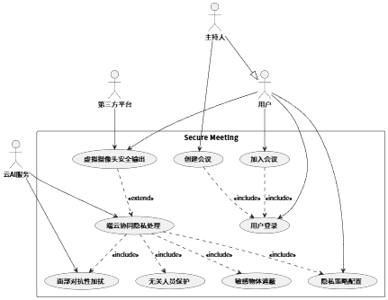
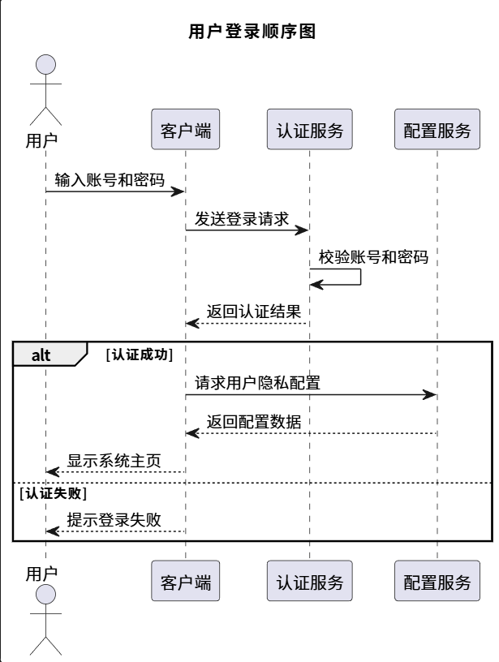
用例名称：用户登录
参与者：普通用户、会议主持人
前置条件：用户已注册账号；客户端可正常访问认证服务
后置条件：用户成功进入系统主页并加载个人配置
基本流：1. 用户输入账号和密码。2. 系统校验身份信息。3. 系统加载用户隐私配置。4. 系统显示主页。
备选流：（编号问题 2a）. 若账号或密码错误，系统提示登录失败。2. 若配置加载失败，系统使用默认配置进入主页。
说明：该用例是系统其他功能的前置用例。
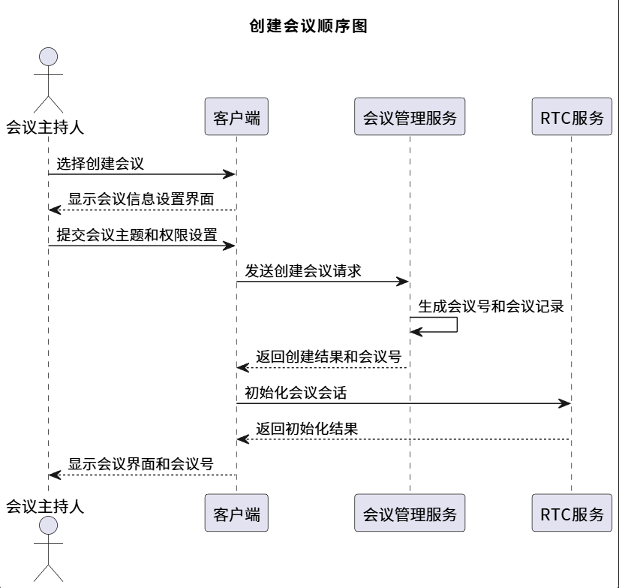
用例名称：创建会议
参与者：会议主持人
前置条件：主持人已登录系统
后置条件：系统生成会议号并进入会议界面
基本流：1. 主持人选择创建会议。2. 主持人填写会议主题和权限设置。3. 系统生成会议号和会议信息。4. 系统初始化会议会话。5. 系统显示会议界面。
备选流：1. 若会议服务异常，系统提示创建失败。2. 若音视频初始化失败，系统提示重新进入会议。
说明：会议主持人是普通用户的特化角色。
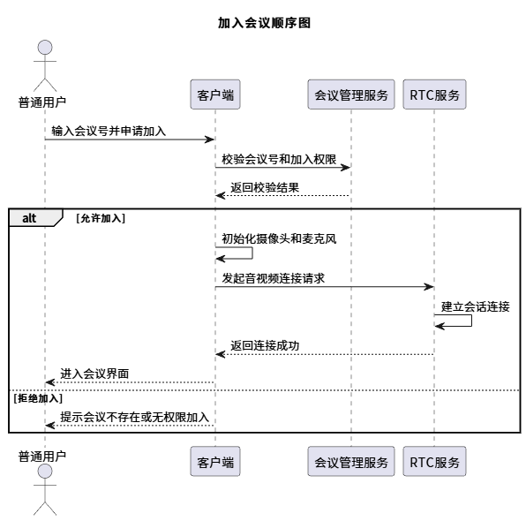
用例名称：加入会议
参与者：普通用户
前置条件：用户已登录系统；目标会议已存在
后置条件：用户成功进入会议并建立音视频连接
基本流：1. 用户输入会议号并提交加入请求。2. 系统校验会议号和加入权限。3. 系统初始化本地音视频设备。4. 系统建立会议连接。5. 用户进入会议界面。
备选流：1. 若会议号无效，系统提示会议不存在。2. 若权限不足，系统拒绝加入。3. 若连接失败，系统提示重试。
说明：该用例依赖“用户登录”。
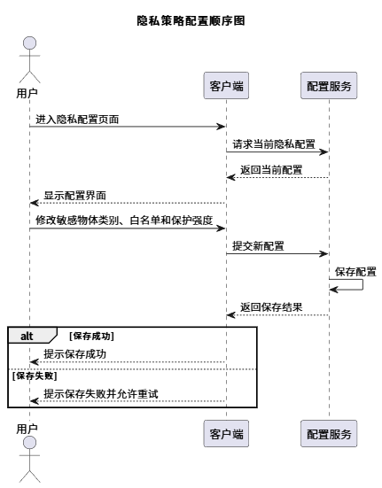
用例名称：隐私策略配置
参与者：普通用户
前置条件：用户已登录系统
后置条件：隐私配置被保存并生效
基本流：1. 用户进入隐私配置页面。2. 用户设置敏感物体类别、白名单和保护强度。3. 系统保存新配置4a. 系统提示保存成功。
备选流：4b. 若保存失败，系统提示重新提交。说明：该用例为后续隐私处理提供策略基础。
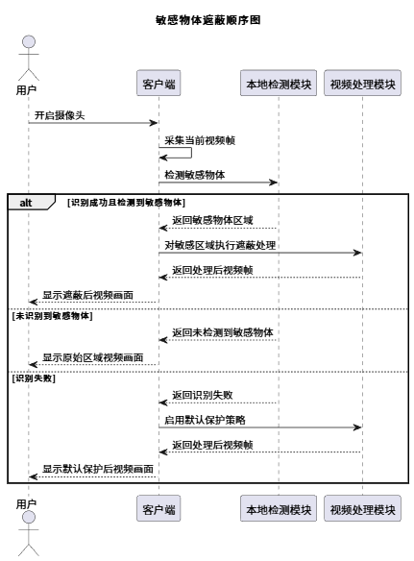
用例名称：敏感物体遮蔽
参与者：普通用户
前置条件：用户已进入会议；摄像头已开启
后置条件：视频中的敏感物体被遮蔽或虚化
基本流：1. 系统采集当前视频帧。2a. 系统识别画面中的敏感物体。3a. 系统对敏感区域进行遮蔽处理4. 系统输出处理后的视频帧
备选流：2b. 若识别失败，系统启用默认保护策略。3b. 若未识别到敏感物体，系统直接输出原始区域
说明：该用例体现对环境隐私的保护
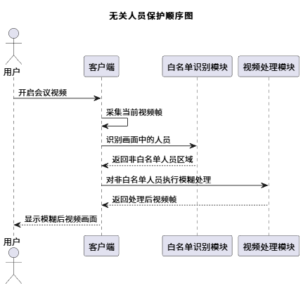
用例名称：无关人员保护
参与者：普通用户
前置条件：用户已进入会议；白名单已配置
后置条件：非参会人员被模糊处理
基本流：1. 系统采集当前视频帧。2. 系统识别画面中的人员身份。3. 系统判断是否属于白名单。4a. 系统对非白名单人员执行模糊处理。5a. 系统输出处理后的视频帧。
备选流：4b. 若识别不确定，系统按保护优先原则执行模糊。5b. 若未检测到其他人员，系统保持原画面输出。

说明：该用例体现对第三方人员隐私的保护。
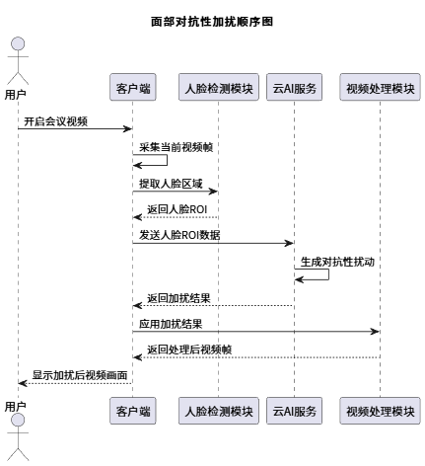
用例名称：面部对抗性加扰
参与者：普通用户、云AI服务
前置条件：用户已进入会议；白名单已配置
后置条件：用户已进入会议；系统可访问云AI服务
基本流：1a. 系统从视频帧中提取用户面部区域。2. 系统将面部区域发送到云AI服务。3. 云AI服务生成对抗性扰动结果。4. 系统接收并应用加扰结果5a. 系统输出处理后视频帧。
备选流：1b. 若未检测到人脸，系统跳过加扰步骤。5b. 若云端服务异常，系统仅保留本地脱敏结果。^{[5]}
说明：该用例体现对面部生物特征的主动防御。
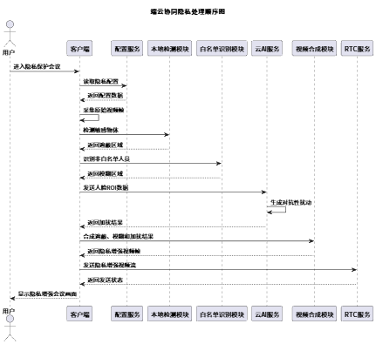
用例名称：端云协同隐私处理
参与者：普通用户、云AI服务
前置条件：用户已进入会议；本地与云端模块工作正常
后置条件：系统生成隐私增强后的视频流

基本流：1. 系统采集视频流并读取隐私配置。2a. 本地执行敏感物体遮蔽和无关人员保护。3. 云端执行面部对抗性加扰。4a. 系统合成本地与云端处理结果。5. 系统输出隐私增强视频流。
备选流：2b. 若本地处理失败，系统启用默认保护策略。4b. 若云端处理失败，系统输出仅本地处理结果。
说明：该用例是系统核心亮点用例。
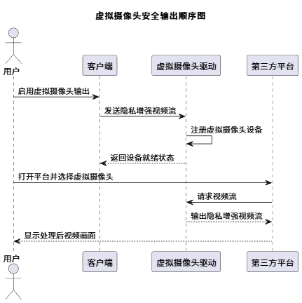
用例名称：虚拟摄像头安全输出
参与者：普通用户、第三方平台
前置条件：系统已生成隐私增强视频流；虚拟摄像头驱动可用
后置条件：第三方平台成功调用处理后视频流

基本流：1. 用户启用虚拟摄像头输出。2. 系统将处理后视频流发送至虚拟摄像头驱动。3a. 驱动注册虚拟摄像头设备。4a. 用户在第三方平台选择该设备。5. 第三方平台显示处理后视频。
备选流：3b. 若驱动不可用，系统提示安装或重启驱动。4b. 若平台无法识别设备，系统提示刷新设备列表。
说明：该用例体现系统与外部平台的安全集成能力。
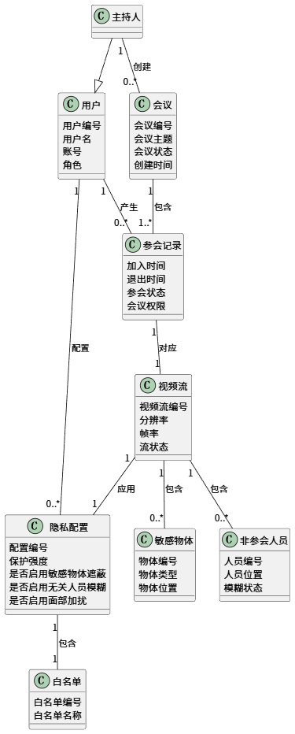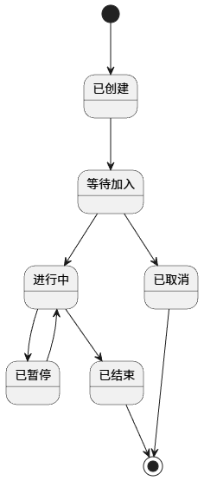
会议状态-状态图
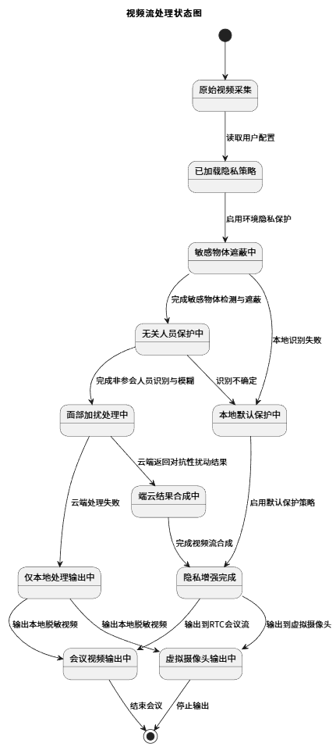
视频流处理状态图
  - 非功能性需求
3.2.1性能指标要求
- 延迟与流畅度：作为视频会议软件，实时性是硬指标。端到端的网络延迟（RTT）需控制在 50ms 以内，其中云端的单路对抗性加扰推理耗时不能超过 15ms。整体视频流的处理帧率最低需维持在 30fps，音视频同步误差需控制在人眼/耳无明显感知的范围内（-100ms 到 40ms）。
- 算法精度：在常规办公环境下，YOLO 敏感物体检测准确率（mAP）需达到 70% 以上；ArcFace 的非参会人员识别（白名单比对）准确率需 ≥ 90%，且误识率 ≤ 5%。
3.2.2 兼容性要求
- 运行平台：客户端需在 Windows 系统上稳定运行。
- 第三方软件适配：虚拟摄像头映射功能必须能够顺利接入目前主流的视频会议软件（如腾讯会议、Zoom 等），避免出现底层驱动冲突或画面黑屏问题。
  - 设计约束
软件环境
 | 名称 | 版本
操作系统 | Windows (客户端核心测试环境)<br>Ubuntu LTS (云端部署环境) | Win 10/11 21H2及以上<br>20.04/22.04 LTS
数据库平台 | MySQL 或 SQLite（仅用于存储用户账户与隐私配置信息） | MySQL 8.0+ 或 SQLite 3
应用平台 | Python、PyTorch、WebRTC | Python 3.9, PyTorch 2.0+ (CUDA11.8)
客户端软件 | Secure Meeting 专属客户端程序 | V1.0
硬件环境
服务器 | 推荐配置
应用服务器 | GPU: NVIDIA Tesla T4 / V100 或以上 (显存 ≥16GB)CPU: 8核及以上内存: 32GB及以上网络要求: 高带宽低延迟公网IP
数据库服务器 | CPU: 4核及以上内存: 8GB及以上网络要求: 稳定公网带宽
  - 数据要求
- 输入数据：本地摄像头采集的原始 720p/1080p 音视频流；用户上传/配置的参会者人脸特征数据（白名单）；用户勾选的敏感物体类型标识。
- 中间数据：为了降低传输带宽并保护隐私，本地提取出人脸感兴趣区域（ROI）数据后传输至云端；云端计算完毕后，回传叠加了像素级噪声的对抗特征数据。
- 输出数据：经过本地和云端复合处理的“安全视频流”（画面已完成敏感物遮挡、非参会者打码，且人脸叠加了不可见扰动），直接输出给虚拟摄像头通道。
- 处理能力：云端计算节点需要能够扛住多路并发的 ROI 接收和加扰计算，避免排队延迟；本地终端需具备足够的性能，以支撑实时的视频预处理和高帧率图像融合。
  - 其他要求
- UI与交互要求：需要为用户提供简洁明了的操作界面。隐私配置项（如敏感物种类勾选、人脸白名单管理、多级隐私保护强度调节）必须易于查找和操作。此外，经过加扰处理后的视频流在视觉上要尽可能自然，不可出现明显的雪花或噪点影响正常开会体验。
- 接口设计要求：系统对外的视频输出表现应当是一个标准的虚拟设备，做到“即插即用”，对上层会议平台完全屏蔽底层的脱敏和加密逻辑。
- 进度与交付要求：项目最终截止时间为 2026年6月30日。交付物需包括完整的可执行安装包（Windows）、服务器端部署包以及所有配套的过程文档（需求、设计、测试报告、用户手册等）。
- 后期支持要求：系统交付后，团队需提供初期的安装部署支持和操作培训，并在验收后提供至少一个月的运行维护及问题修复服务。相关内部测试集和模型训练中间产物不作移交

